2026年第19届广东省大学计算机设计大赛校内选拔赛通知
中国大学生计算机设计大赛2026年第19届大赛即将举行。为选拔优秀作品项目推荐至省赛，学院决定举办2026年广东省大学生计算机设计大赛校选拔内赛。具体通知如下：
一、参赛对象及参赛要求：
参赛对象为华南农业大学珠江学院全校在校学生，以作品形式参赛,由3-5人组成的团队形式。
二、竞赛大类说明：
大赛内容共分：（1）软件应用与开发；（2）微课与AI辅助教学；（3）物联网应用与物联网创新转化（创业实践） ；（4）大数据应用；（5）人工智能应用；（6）AI+信息可视化设计；（7）AI+数媒静态设计；（8）AI+数媒动漫与短片；（9）AI+数媒游戏与交互设计；（10）AI+计算机音乐创作；（11）国际生“AI+汉学”（“中华优秀传统文化”数智创作）。详见附件1--4C2026大赛预通知（发布V1）.pdf。
三、报名时间及方式：
1．报名截止时间：2026年3月9日下午17：00。
2．报名方式:扫描下方二维码填写报名表，完成报名

四、作品提交及截至日期：
1．作品提交内容。学生提交内容为作品（作品运行录屏视频）+文档设计说明书。（软件应用与开发类作品设计和开发文档模板见附件2）。
2．作品提交截止时间。作品提交结束时间为：2026年3月18日。
五、作品答辩评审时间：
时间待定。
六、其他事项：
（1）大赛作品具体要求参照2026年中国大学生计算机设计大赛竞赛要求。（中国大学生计算机设计大赛官网：http://jsjds.blcu.edu.cn/）。
（2）作品提交邮箱：17735208389@163.com , 邮件主题注明队伍名称、队长姓名和参赛作品名称。
（3）报名成功的队伍，加入QQ群。
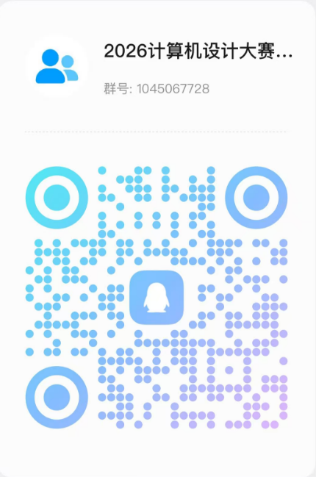
欢迎同学们积极参加，踊跃报名，致力比赛，提高技能！

人工智能学院
2026年1月14日

附件1：
附件2：

